

Pro memoria – autor Jarosław Kowalik

28 lipca 2026, w wieku 85 lat, zmarł Roman Cabała

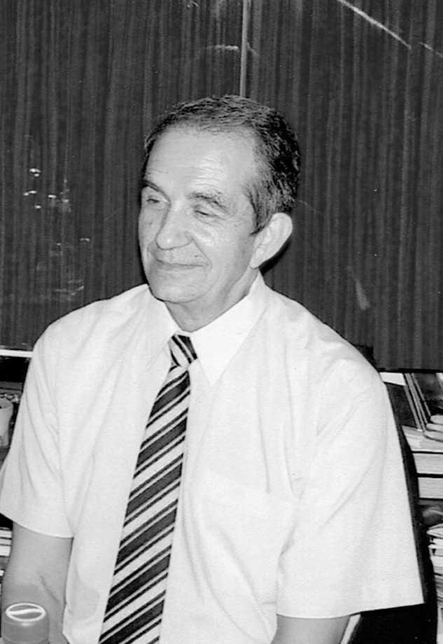PP

Roman Cabała nie żyje. Większą część życia grał w brydża. W międzyczasie zbudował dom, wychował kilkoro dzieci i posadził wiele drzew. Czyli powinien czuć się spełniony. Ale najpewniej nie czuł się.

Nie wygrał bowiem Bermuda Bowl. A posiadał wiele atutów, aby to osiągnąć. Życie trwa zdecydowanie za krótko. Gdyby ono trwało tak dwieście lat dłużej, to wszyscy zrealizowalibyśmy niechybnie nasze plany, także te brydżowe.

Pan Roman był znanym w mieście fizykiem, oprócz tego że był brydżystą.

Brydż jest grą głęboko matematyczną. Opiera się na rachunku prawdopodobieństwa, logice i wyciąganiu koniecznych wniosków z niepełnych danych.

Fizyka posługuje się tym samym instrumentarium, lecz idzie dalej — próbuje za jego pomocą opisać świat, a czasem zbliża się nawet do granic transcendencji.

Trudno o lepsze przygotowanie do gry, w której matematyczny porządek nieustannie zmaga się z żywiołem przypadku.

Ale abyśmy nie popadali w ton zbyt naukowo podniosły, to należy przypomnieć postać Pana Romana, tak po ludzku, ale w kontekście brydżowym.

Pan Roman grał niespiesznie. To cecha ludzi i graczy roztropnych, czujących pokorę wobec dwóch porządków brydża: probabilistycznego i deterministycznego. Pierwszy każe oceniać szanse, drugi wyciągać konieczne wnioski z tego, co już wiadomo.

Nasze życie także podlega tej nieznośnie intrygującej prawidłowości. Ale nie wiemy czy więcej jest w tym przeznaczenia czy ślepego losu.

Grając w brydża można tego doświadczyć, ale tylko ulotnie. Po chwili wszystko komplikuje się. I nic nie wiadomo.

Czy Pan Roman posiadał dar – pokory? Tej brydżowej przede wszystkim. Chyba tak, raczej tak, no dobrze - tak! Choć pokora przy brydżowym stole przybiera rozmaite formy.

Brydż uczy pokory bardziej konsekwentnie niż większość religii i systemów filozoficznych. Daje człowiekowi trzynaście kart, po czym wymaga, aby odgadywał dystrybucję wszystkich pięćdziesięciu dwóch.

W życiu robimy dokładnie to samo. Na podstawie kilku zdań oceniamy człowieka, na podstawie jednego niepowodzenia oceniamy całe lata, a na podstawie chwilowego szczęścia uznajemy, że świat został urządzony sprawiedliwie.

Pan Roman nie należał do tych graczy, którzy po pierwszej lewie wiedzą już wszystko, a po ostatniej nadal wiedzą to samo. Układy kart często kpią z naszych logicznych konstrukcji. Życie zresztą także.

A bracia szachiści? Oni grają w komforcie. Nie doświadczają deficytów informacyjnych. Wszystko stoi na szachownicy, jest jawne, odkryte.

W brydżu i życiu jesteśmy ciągle gnębieni deficytem informacji. Odgadujemy nieznane i okazuje się po chwili, że znowu błądzimy.

No dobrze, w brydżu ważne jest liczenie. Pan Roman jako fizyk zapewne ufał liczbom bardziej niż przeciętny człowiek. Ale jako brydżysta musiał wiedzieć, że liczby nie likwidują tajemnicy. One tylko wskazują, w którym miejscu tajemnica się zaczyna.

Pan Roman siedział przy stole dostojnie, z okularami ustawianymi na samym czubku nosa. Tym zapewne psychologicznie oddziaływał na przeciwników. Oni po prostu patrzyli na te okulary, czy one zaraz nie osuną się z nosa, zamiast liczyć.

Pan Roman grał z ludźmi, ale nigdy przeciw ludziom. Na pewno grał przeciwko układowi kart. Ten układ był prawdziwym przeciwnikiem. Doświadczeni brydżyści o tym wiedzą.

Najbardziej nieznośną cechą brydża jest to, że człowiek nie odpowiada w nim wyłącznie za siebie. Najpiękniejszą — że nie musi odpowiadać wyłącznie za siebie. Paradoksalne? Tak.

Nie potrafimy powiedzieć partnerowi wszystkiego. System na to nie pozwala. Życie również nie. Posługujemy się więc konwencjami i sygnałami, liczymy, że człowiek naprzeciwko odczyta więcej, niż zdołaliśmy przekazać. Jakie to życiowe, ale naiwne i idealistyczne.

A Pan Roman był nieomal idealnym – partnerem. Ludzie chcieli z nim grać! Wszyscy brydżyści wiedzą jak trudno znaleźć partnera idealnego. Dobrego partnera brydżowego trudniej jest znaleźć niż żonę, męża.

Jednym z najstarszych odruchów brydżysty jest wyjaśnianie partnerowi, dlaczego przegrał kontrakt. Drugim — wyjaśnianie sobie, dlaczego nie ponosi za to odpowiedzialności. To także ociera się o paradoks.

Pan Roman znał zapewne tę różnicę. Los odpowiada za karty. Człowiek odpowiada za to, co z nimi zrobił. Granica między jednym i drugim nie zawsze jest wyraźna, ale warto jej szukać.

W młodości człowiek chce nauczyć się wygrywać. Na starość odkrywa, że ważniejsze było nauczyć się przegrywać. Nie każda porażka wynika z błędu. Czasem kontrakt jest nie do wygrania, choć rozgrywający nie popełnił błędu.

Pan Roman zdawał się wiedzieć, że dojrzałość zaczyna się wtedy, gdy umiemy odróżnić własny błąd od nieuchronności.

Fizyk szuka praw rządzących światem. Brydżysta podejmuje decyzje tam, gdzie prawa pozostawiają jeszcze miejsce przypadkowi.

Pan Roman należał do obu światów. Musiał więc wiedzieć, że rozum ma granice, ale człowiek nie może z tego powodu zrezygnować z zagrania.

Być może za kilka lat nie będziemy już wiedzieli, który turniej Pan Roman wygrał i w którym rozdaniu należało wyjść w karo…

Ale będziemy pamiętali, że siedział z nami przy stole. W klubie na Alejach Wolności, potem w innych miejscach w czasach tułaczki sądeckich brydżystów, aby w końcu odnaleźć swoją Itakę — klub i drużynę Alf.

Brydża nie można ukończyć. Można go tylko przerwać. Pan Roman odszedł od stołu, ale przez długi czas będziemy jeszcze czekali na jego wist.

Być może Pan Roman już w wieczności rozgrywa kolejne rozdania. W parze z fizykiem i dwukrotnym noblistą Johnem Bardeenem gra przeciwko dwóm wybitnym matematykom i brydżystom — Peterowi Swinnerton-Dyerowi oraz Ivarowi Stakgoldowi.

W przerwach wspólnie rozprawiają o tym, ile w świecie jest determinizmu, a ile prawdopodobieństwa.

My także kiedyś z nimi zagramy. Ars longa, vita brevis.

